

# قائمة المصطلحات

|  |  |
| --- | --- |
| **English** | **عربي** |
| Addressing | عنونة |
| Administrative Distance | المسافة الإدارية |
| Anycast | الإرسال إلى الأقرب |
| Application Layer | طبقة التطبيقات |
| AS | النظام المستقل |
| Bandwidth | عرض الحزمة |
| BGP | بروتوكول البوابة الحودية |
| Broadcast | إرسال واحد إلى الجميع |
| Classes Addressing | فئات العنونة |
| Coaxial Cables | الكابلات المحورية |
| Components | مكونات |
| Data link Layer | طبقة ربط المعطيات |
| Default Routing | المسار الإفتراضي |
| Delay | تأخير |
| Diffusing Update Algorithm | خوارزمية نشر التحديث |
| Directly Connected | المسارات المباشرة |
| Distance Vector | شعاع المسافة |
| Distribution Trees | أشجار لتوزيع |
| DVMRP | بروتوكول توجيه الإرسال المتعدد بحسب شعاع المسافة |
| Dynamic Routing | التوجيه الديناميكي |
| EGP | بروتوكولات التوجيه الخارجي |
| EIGRP | بروتوكول توجيه البوابة الداخلية المحسن |
| Ethernet | الإيثرنت |
| Fiber Optic Cables | الكابلات الضوئية |
| First-Hop router | موجه مقابل المصدر مباشرة |
| Global Range | العناوين العامة |
| Hop | قفزة |
| Host ID | رقم المشترك |
| IANA | هيئة تحديد أرقام الإنترنت |
| IGMP | بروتوكول إدارة مجموعة الإنترنت |
| IGP | بروتوكولات التوجيه الداخلي |
| Interface | منفذ |
| IPV4 | بروتوكول الإنترنت الإصدار الرابع |
| IPv6 | الإصدار السادس من برتوكول الانترنت |
| ISO | المنظمة العالمية للمقاييس |
| ISP | مزود خدمات الإنترنت |
| Join | انضمام |
| LAN | الشبكة المحلية |
| Last-Hop Router | الموجه المقابل للمستقبلين |
| Leave Message | رسالة المغادرة |
| Link Local Addresses | العناوين المحلية |
| Link State | حالة الوصلة |
| Load | حمل |
| Load Balance | توزيع الحمل |
| Loops | حلقات |
| MAC | عنوان التحكم بالنفاذ للوسط |
| MAN | شبكة مدينة النطاق |
| Membership Query | رسالة استعلام |
| Membership Report | تقرير العضوية |
| Metric | تكلفة |
| MLD | اكتشاف مستمعي البث متعدد الوجهة |
| Modem | المودم |
| MOSPF | توسيعة البث المجموعاتي لبرتوكول المسار الأقصر |
| MSB | الخانة ذات الوزن الأعلى |
| MTU | وحدة الإرسال الأعظمية |
| Multicast | الإرسال متعدد الوجهة |
| Net ID | رقم الشبكة |
| Network Layer | طبقة الشبكة |
| NIC | بطاقة الشبكة |
| OSI | نموذج الاتصال المعياري |
| OSPF | بروتوكول فتح المسار الأقصر أولاً |
| OSPFv3 | الإصدار الثالث من بروتوكول فتح المسار الأقصر أولاً |
| Packet | رزمة |
| Path Vector | شعاع الطريق |
| Periodic Update | التحديث الدوري |
| Physical Layer | الطبقة الفيزيائية |
| PIM | بروتوكول الإرسال متعدد الوجهة المستقل |
| PIM-DM | بروتوكول الإرسال متعدد الوجهة المستقل النمط الكثيف |
| PIM-SM | النمط المتناثر |
| Port | منفذ |
| PPPOE | برتوكول نقطة إلى نقطة محمولاً على برتوكول الإيثرنت |
| Presentation Layer | طبقة التقديم |
| Private Range | العناوين الخاصة |
| PSTN | شبكة التبديل الهاتفية العامة |
| Push and Prune | آلية الدفع و التلقيم |
| Receivers | مستقبلين |
| Reliability | الوثوقية |
| Rendezvous Point | نقطة الإلتقاء |
| Rendezvous Point Router | موجه نقطة الإلتقاء |
| Repeaters | مكررات الإشارة |
| Request | طلب |
| Response | رد |
| RIP | بروتوكول معلومات التوجيه |
| Router | الموجه |
| Routing Protocols | بروتوكولات التوجيه |
| Routing Table | جدول التوجيه |
| RPF | آلية التوجيه بعكس المسار |
| Session Layer | طبقة الجلسة |
| Shared Tree | شجرة التوزيع المشتركة |
| Source | مصدر |
| Source Tree | شجرة التوزيع |
| Split-Horizon | تقسيم الأفق |
| SSM | الإرسال متعدد الوجهة محدد المصدر |
| Static Route | التوجيه اليدوي |
| Switch | المبدل |
| TCP | بروتوكول التحكم في الارسال |
| Topology | طبولوجي |
| Traffic | سير البيانات |
| Transient Addresses | العناوين القابلة لإعادة التوجيه |
| Transport Layer | طبقة النقل |
| Triggered Update | التحديث الفوري |
| Tunnels | أنفاق |
| Twisted Pair Cables | كابلات الأزواج المجدولة |
| UDP | بروتوكول مخطط بيانات المستخدم |
| Unicast | إرسال واحد إلى واحد |
| VLAN | الشبكة المحلية الإفتراضية |
| VOIP | نقل الصوت عبر بروتوكول الإنترنت |
| WAN | شبكة واسعة النطاق |

# قائمة الأشكال

|  |  |  |
| --- | --- | --- |
| **رقم الشكل** | **شرح الشكل** | **رقم الصفحة** |
| **الفصل الأول** | | |
| **(1-1)** | **نموذج مبسط عن شبكات الحواسيب** | **15** |
| **(1-2)** | **نموذج عن شبكات الـ LAN** | **19** |
| **(1-3)** | **نموذج على شبكات الـ MAN** | **20** |
| **(1-4)** | **نموذج على شبكات الـ WAN** | **20** |
| **(1-5)** | **OSI Layers** | **22** |
| **(1-6)** | **إرسال واحد إلى واحد** | **28** |
| **(1-7)** | **إرسال واحد إلى مجموعة** | **28** |
| **(1-8)** | **إرسال واحد إلى الجميع** | **29** |
| **(1-9)** | **إرسال واحد إلى الأقرب** | **29** |
| **الفصل الثاني** | | |
| **(2-1)** | **طرق التعديل على جدول التوجيه** | **33** |
| **(2-2)** | **بروتوكولات التوجيه والخوارزميات المستخدمة** | **36** |
| **(2-3)** | **طبقات شبكات مزودات الخدمة** | **43** |
| **الفصل الثالث** | | |
| **(3-1)** | **الاختلاف بين الإرسال المنفرد والإرسال متعدد الوجهة** | **45** |
| **(3-2)** | **يبين ازدياد الحزمة اللازمة للإرسال مقارنة مع ازدياد المستخدمين** | **46** |
| **(4-1)** | **يمثل المشروع بشكل كامل** | **71** |
| **(4-2)** | **يمثل بعض رسائل OSPF** | **79** |
| **(4-3)** | **يمثل المشتركين المتصلين** | **85** |
| **(4-4)** | **يمثل الـ Tunnels ضمن الـ LAC** | **85** |
| **(4-5)** | **يمثل العنوان من IPv6 الذي يحصل عليه المشترك** | **85** |
| **(4-6)** | **يمثل عنوان البث متعدد الوجهة المستقبل من قبل المشترك** | **85** |

# قائمة الجداول

|  |  |  |
| --- | --- | --- |
| **رقم الشكل** | **شرح الشكل** | **رقم الصفحة** |
| **الفصل الثالث** | | |
| **(3-1)** | **أمثلة على أشهر IPV4 Multicast Address** | **45** |

جدول المحتويات

قائمة المصطلحات 2

قائمة الأشكال 7

قائمة الجداول 9

مقدمة عامة 13

الهدف من المشروع: 13

ملخص المشروع: 13

1.1 مقدمة: 15

2.1 تعريف الشبكة: 15

3.1 فوائد شبكة الحاسب: 15

4.1 الأجهزة المستخدمة في الشبكات 16

1.4.1 بطاقة الشبكة: 16

2.4.1 المودم Modem: 16

3.4.1 مكررات الإشارة Repeaters: 16

4.4.1 المبدل Switch: 17

5.4.1 الموجه Router: 17

5.1 وسائل الاتصال عبر عناصر الشبكة: 18

1.5.1 وسائل الاتصال السلكية (الكابلات): 18

2.5.1 وسائل الاتصال اللاسلكية: 18

6.1 أنواع اﻟﺸﺒﻜﺎت من حيث المدى الجغرافي: 18

1.6.1 شبكة المناطق المحلية LAN: 18

2.6.1 شبكة مدينة النظاق MAN: 19

3.6.1 شبكة المناطق الواسعة WAN: 20

7.1 نموذج الاتصال المعياري OSI: 20

1.7.1 وظائف وأنماط الطبقات في نموذج OSI: 21

8.1العنونة في بروتوكول الانترنت الإصدار الرابع: 24

1.8.1 فئات العنونة IPv4 Classes: 24

9.1 الإصدار السادس من بروتوكول الإنترنت: 26

1.9.1 آثار الإصدار السادس من بروتوكول الإنترنت: 27

2.9.1 معلومات عن IPv6 (Internet Protocol Version 6): 27

3.9.1 أنواع عناوين الإصدار السادس: 28

10.1 أنماط إرسال البيانات في الشبكات: 28

1.10.1 إرسال واحد إلى واحد Unicast (One-to-One): 28

2.10.1 إرسال واحد إلى مجموعة Multicast (One-to-Group): 29

3.10.1 إرسال واحد إلى الجميع Broadcast (One-to-All): 29

4.10.1 الإرسال إلى الأقرب Anycast (One to the Nearest): 30

1.2 تعريف التوجيه: 32

2.2 جدول التوجيه (Routing Table): 32

1.2.2 خصائص جدول التوجيه: 32

2.2.2 المسارات المباشرة Directly Connected: 33

3.2.2 المسارات المضافة بشكل يدوي Static Routes: 33

4.2.2 المسار الافتراضي Default Routing: 34

5.2.2 التوجيه الديناميكي Dynamic Routing: 34

3.2 بروتوكولات توجيه الرزم أحادية الاتجاه: 34

1.3.2 بروتوكول معلومات التوجيه: 35

2.3.2 بروتوكول توجيه البوابة الداخلية المحسن: 37

3.3.2 بروتوكول فتح المسار الأقصر أولاً: 38

4.3.2 بروتوكول البوابة الحدودية: 39

4.2 شبكة مزود الخدمة Service Provider Network: 41

5.2 شبكة الاتصال الافتراضية الخاصة Virtual Private Dial-in Network: 42

1.5.2 مصطلحات الـ VPDN: 43

6.2 برتوكول نقطة إلى نقطة Point to Point Protocol: 44

1.6.2 مكونات بروتوكول الـ PPP: 45

2.6.2 بروتوكول نقطة إلى نقطة عبر برتوكول الإيثرنت PPPOE: 45

1.3 ما هو الـ GNS3؟ 48

2.3 متطلبات عمل الـ GNS3 48

1.2.3 Dynampis: 48

2.2.3 Dynagen: 48

3.2.3 Wincap: 48

4.2.3 Qemu: 48

3.3 خصائص برنامج الـ GNS3: 49

4.3 تطبيق تقنية الـ Multicast في شبكات مزودات الخدمة: 49

1.4.3 البنية الأساسية للمشروع: 49

2.4.3 شرح البنية الأساسية للمشروع: 50

3.4.3 التهيئة والأمر اللازمة على الموجهات: 50

آفاق تطويرية 64

المراجع 65

# مقدمة عامة

## الهدف من المشروع:

تقديم حل تطويري للبنية التحتية للشبكة السورية للاتصالات من خلال الانتقال إلى استخدام الإصدار السادس من برتوكول الإنترنت IPv6 في عمليات التوجيه الداخلي والخارجي وعمليات مشاركة البنية التحتية مع مزودات خدمة الإنترنت عن طريق تقنية VPDN.

## ملخص المشروع:

عمل محاكاة للبنية التحتية للشبكة السورية للإتصالات من خلال محاكاة مزودي خدمة انترنت والربط بينهما باستخدام تقنية VPDN، وتطبيق بعض المعايير لتطويرها من خلال استخدام الإصدار السادس من بروتوكول الإنترنيت IPV6 في تطبيق بروتوكولات التوجيه الداخلية والخارجية.

ذلك عبر برنامج GNS3 المتخصص في محاكاة الشبكات والبيئات التجريبية، معتمداً على أنظمة تشغيل حقيقية من شركة Cisco لمحاكاة التجهيزات الموجودة في مزودات خدمة الانترنت.

**الفصل الأول**

**مقدمة في الشبكات**

**Introduction to Networks**

## 1.1 مقدمة:

يوماً بعد يوم تزداد أهمية شبكات الحواسب نظراً لاتجاه أغلب المؤسسات والشركات إلى أتمتة أعمالها وحاجتها إلى تبادل المعلومات وتأمين الإدارة المركزية لأعمالها.

إن تطوير شبكات الحواسيب لا يكفي إذا لم يترافق ذلك مع تطوير نظم الاتصالات وذلك لضمان قدرة هذه الشبكات على الاتصال مع بعضها وتبادل المعلومات بسرعات عالية.

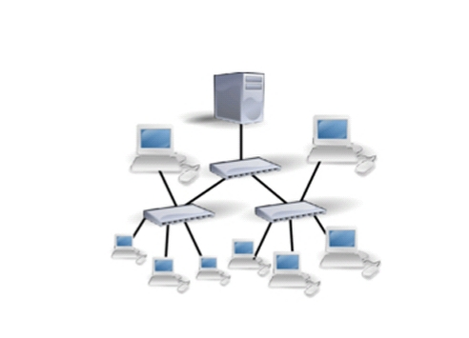

**الشكل (1-1) نموذج مبسط عن شبكات الحواسيب**

## 2.1 تعريف الشبكة:

الشبكة: هي عبارة عن مجموعه من الأجهزة الالكترونية المتصلة ببعضها البعض بغرض مشاركة المعلومات والخدمات والتجهيزات.

## 3.1 فوائد شبكة الحاسب:

* مشاركة البرمجيات والبيانات.
* ﻤﺸﺎرﻛﺔ موارد اﻟﺸﺒﻜﺔ.
* السماح للوصول إلى أنظمة ﺗﺸﻐﯿل وموارد موجودة بأماكن جغرافية متباعدة.
* دعم الإدارة المركزية للتجهيزات.
* إﻣﻜﺎﻧﯿﺔ إﻧﺸﺎء مجموعات ﻋﻤﻞ موحدة ﻋﻠﻰ مستوى مناطق جغراﻓﯿﺔ ﻣﺘﺒﺎعدة.

## 4.1 الأجهزة المستخدمة في الشبكات

يوجد العديد من الأجهزة التي تستخدم في عالم الشبكات، ومن أهمها:

### 1.4.1 بطاقة الشبكة:

بطاقة الشبكة NIC (Network Interface Card) يتلخص دور بطاقة الشبكة بالأمور التالية:

* تحضير البيانات لبثها على الشبكة.
* إرسال البيانات على الشبكة.
* التحكم بتدفق البيانات بين الحاسب ووسط الإرسال.
* التحويل البتات القادمة من الحاسب إلى إشارات مناسبة (كهربائية، ضوئية أو كهرطيسية) لإرسالها عبر وسط النقل المستخدم في الشبكة والعكس.

### 2.4.1 المودم Modem:

عندما تكون الحواسب أو الشبكات بعيدة عن بعضها البعض لدرجة يصعب ربطها معاً باستخدام أسلاك الشبكة الاعتيادية فأنه من الممكن تحقيق الاتصال فيما بينها باستخدام شبكة الهاتف PSTN (Public Switched Telephone Network).

والأجهزة التي تحقق مثل هذا النوع من الاتصال تدعى بـ Modem (Modulator / DeModulator) والتي وظيفتها التحويل ما بين الإشارة الرقمية والإشارة التماثلية والعكس.

### 3.4.1 مكررات الإشارة Repeaters:

تستخدم المكررات لمعالجة مشكلة تخميد الإشارة عند إرسالها إلى مسافة طويلة حيث تقوم تلك المكررات بإستقبال هذه الإشارة ثم إعادة توليدها ومن ثم إرسالها مرة أخرى، مما يسمح لهذه الإشارات بالوصول إلى مسافات بعيدة دون أن تضعف أو تتلاشى.

تعتبر المكررات وسيلة غير مكلفة لتوسيع الشبكات المحلية LAN، لكنها قد تعاني من بعض المشاكل، فهي لا ترشح ولا تمنع مرور البيانات المعطوبة وبالتالي إذا حدث أي مشكلة ما في أحد أقسام الشبكة فإنها تنتقل إلى باقي الأقسام.

### 4.4.1 المبدل Switch:

هو جهاز شبكي يستخدم لربط التجهيزات الشبكية ببعضها البعض (يستخدم ضمن الشبكة المحلية LAN)، ويتمتع المبدل بالعديد من الخصائص أهمها:

* عدد منافذ كبير (8/16/24/48..) منفذ.
* إرسال البيانات فقط إلى المنفذ المطلوب.
* يعمل على الطبقة الثانية (Data Link Layer) من الـ OSI Model.
* تشكيل الشبكات المحلية الإفتراضية VLAN (Virtual Local Area Network)، وهذا يعني أنّ كل منفذ من منافذ المبدل يمكن أن يمثل شبكة مختلفة.

### 5.4.1 الموجه Router:

هو جهاز شبكي يستخدم لربط الشبكات ببعضها البعض (يستخدم لربط شبكات المحلية LAN ببعضها البعض)، ويتمتع الموجه بالعديد من الخصائص أهمها:

* عدد منافذه محدود (2-6) منفذ.
* يعمل على الطبقة الثالثة (Network Layer) من OSI Model.
* يعطي إمكانية التحكم بحركة مرور البيانات بين أقسام الشبكة.
* ربط الشبكات المختلفة والمتباعدة.

## 5.1 وسائل الاتصال عبر عناصر الشبكة:

### 1.5.1 وسائل الاتصال السلكية (الكابلات):

هناك ثلاث فئات رئيسية للكابلات المستخدمة في الشبكات وهي:

* الكابلات المحورية Coaxial Cables.
* كابلات الأزواج المجدولة Twisted Pair Cables.
* الكابلات الضوئية Fiber Optic Cables.

### 2.5.1 وسائل الاتصال اللاسلكية:

فهي تستخدم موجات كهرطيسية بترددات (2.4 GHz, 5 GHz) لتبادل المعلومات عوضاً عن الأسلاك.

## 6.1 أنواع اﻟﺸﺒﻜﺎت من حيث المدى الجغرافي:

* شبكة محلية النطاق LAN (Local Area Network).
* ﺷﺑﻛﺔ مدينة النطاق MAN (Metropolitan Area Network).
* ﺷﺑﻛﺔ واسعة النطاق WAN (Wide Area Network).

### 1.6.1 شبكة المناطق المحلية LAN:

هذه اﻟﺷﺑﻛﺔ اﻟﻣﺣﻠﯾﺔ ﻣﺣدودة اﻟﻣﺳﺎﺣﺔ وهي ﻋﺑﺎرة عن ﺷﺑﻛﺔ ﺗرﺑط ﺑﯾن ﻋدة ﺣﺎﺳﺑﺎت وﻟﻛن داﺧل ﻣﻧطﻘﺔ ﺟﻐراﻓﯾﺔ ﺻﻐﯾرة ﻣﺛل ﻣﺑﻧﻰ ﻣﻛون ﻣن اﻛﺛر ﻣن طﺎﺑق أو ﻋدة ﻣﺑﺎﻧﻲ ﻣتجاورة مثل ﺟﺎﻣﻌﺔ أو ﻣﺳﺗﺷﻔﻰ أو ﺷرﻛﺔ، مثال (الشبكة الخاصة بمكتب هندسي).

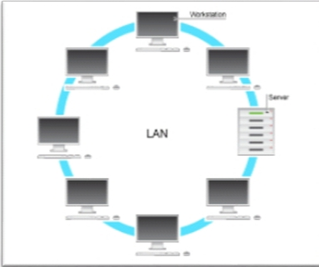

**الشكل (1-2) نموذج على شبكات الـ LAN**

### 2.6.1 شبكة مدينة النظاق MAN:

هذه اﻷﻧواع ﻣن اﻟﺷﺑﻛﺎت ﺗﺻل بقعتها اﻟﺟﻐراﻓﯾﺔ ﻟتضم ﻣدﯾﻧﺔ ﻛﺎﻣﻠﺔ أو ﻋدة ﻣدن وﻣن أمثلتها اﻟﻘﻧوات اﻟﺗﻠﻔزﯾوﻧﯾﺔ اﻟﺗﻲ ﺗﺑث ﻓﻲ ﻣدﯾﻧﺔ ﻣﻌﯾﻧﺔ أو ﻋدة ﻣدن متقاربة وﻛذﻟك ﺑﻌض اﻟﻣؤﺳﺳﺎت ﻣﺗوﺳطﺔ اﻟﺣﺟم واﻟﺗﻲ ﻗد ﺗﻧﺗﺷر ﻓﻲ اﻟﻣدﯾﻧﺔ هنا وهناك ﯾﻌﻧﻲ ﻣﺛﻼ ﺑﻌض دواﺋر اﻟدوﻟﺔ ﻣن ﺑﻠدﯾﺔ وبيئة واﻟﺗﻲ ﺗﺗﺻل جميعها ﺑﻣرﻛز اﻟﻣﺣﺎﻓظﺔ أو الإﻗﻠﯾم وﻋﺎدةً ﻣﺎ ﺗﺗﻛون ﺷﺑكة (MAN) من ﻋدة ﺷﺑﻛﺎت (LAN) ﻣﺗﺻﻠﺔ ببعضها البعض، مثال (الشبكة الخاصة بجامعة دمشق).

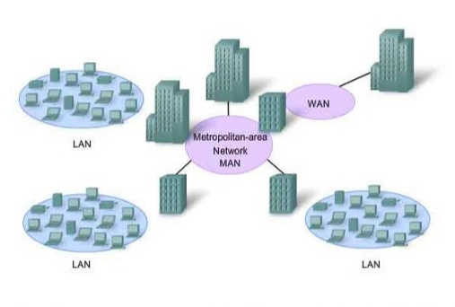

**الشكل (1-3) نموذج على شبكات الـ MAN**

### 3.6.1 شبكة المناطق الواسعة WAN:

هذه اﻟﺷﺑﻛﺔ اﻟواﺳﻌﺔ ﻣﻔﺗوﺣﺔ اﻟﻣدى وهي ﻣن أﻛﺛر اﻟﺷﺑﻛﺎت اﻧﺗﺷﺎراً وهي ﻏﯾر ﻣﺣدودة ﻣن ﻧﺎﺣﯾﺔ اﻟﻣﺳﺎﺣﺔ اﻟﺟﻐراﻓﯾﺔ وظﯾﻔﺔ هذه اﻟﺷﺑﻛﺔ أنها ﺗﻘوم بربط اﻟدول واﻟﻣدن اﻟﺑﻌﯾدة ﻓﻲ ﺑﻌضها اﻟﺑﻌض واﯾﺿﺎً ﺗﻘوم ﺑرﺑط اﻟﺷﺑﻛﺎت اﻟﻣﺣﻠﯾﺔ ﺑﺑﻌضها وربط ﻓروع اﻟﺷركات أﯾﺿﺎً ھذه اﻟﺷﺑﻛﺔ ﻣن أﻛﺑر اﻟﺷﺑﻛات اﻟﻣوﺟوده ﻓﻲ اﻟﻌﺎﻟم، (شبكة الانترنت).

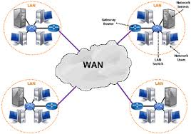

**الشكل (1-4) نموذج على شبكات الـ WAN**

## 7.1 نموذج الاتصال المعياري OSI:

أثناء العقدان الماضيان كان هناك زيادة كبيرة في أعداد وحجم الشبكات، والعديد من الشبكات بنيت معتمدة على استعمال التطبيقات المختلفة من الأجهزة والبرامج، وكنتيجة لذلك فإن الكثير من الشبكات كانت غير متوافقة فيما بينها وأصبح من الصعب للشبكات أن تستعمل مواصفات مختلفة للاتصال مع بعضهم البعض.

لمعالجة هذه المشكلة قامت المنظمة العالمية للمقاييس ISO (International Organization for Standardization) بإجراء بحوث الكثيرة على مخططات الشبكات ووجدت بأنه هناك حاجة لإصدار نموذج شبكة يساعد مهندسي الشبكات على بناء وتطبيق شبكات تستطيع فيها الأجهزة المختلفة أن تتصل ببعضها البعض وفق معايير ثابتة، حيث أصدرت ISO عام 1984 وثيقة عرفت بنموذج الاتصال المعياري OSI Model (Open System Interconnection).

حيث يتكون OSI Model من سبع طبقات مرقمة تقوم كل منها بتوضيح وظيفة معينة على الشبكة، يوفر تقسيم الشبكة إلى سبع طبقات الميزات التالية:

* تقسيم اتصال الشبكة إلى أجزاء أصغر قابلة للإدارة بصورة أكبر.
* توحيد معايير مكونات الشبكة لإتاحة التطوير والدعم من قبل جهات بيع متعددة.
* السماح لأنواع مختلفة من أجهزة وبرامج الشبكة بالاتصال ببعضها البعض.
* منع تأثير التغيرات التي تحدث في إحدى الطبقات على الطبقات الأخرى.
* تقسيم اتصال الشبكة إلى أجزاء أصغر لتسهيل فهمه.

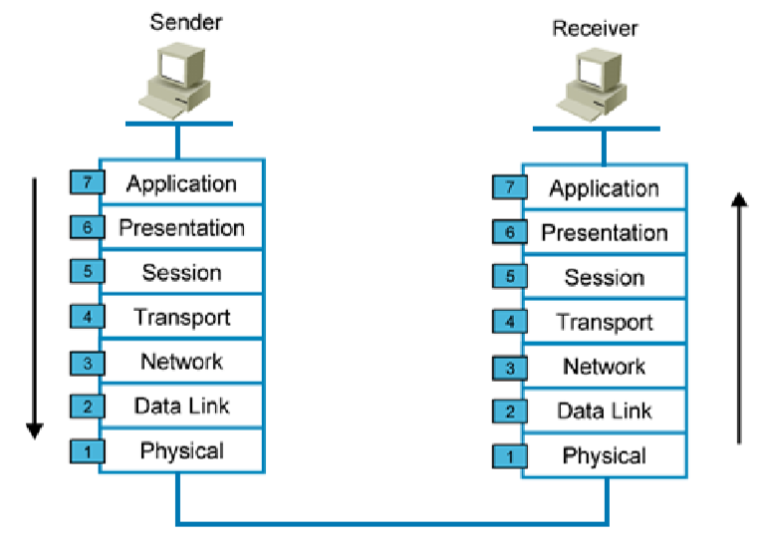

**الشكل (1-5) OSI Layers**

### 1.7.1 وظائف وأنماط الطبقات في نموذج OSI:

#### 1.1.7.1 الطبقة السابعة: طبقة التطبيقات Application Layer:

هي نقطة الدخول التي تستخدمها البرامج للوصول إلى نموذج OSI والاستفادة من موارد الشبكة، تقدم معظم برتوكولات طبقة التطبيقات خدمات تستخدمها البرامج للوصول إلى الشبكة، مثل برتوكول نقل البريد البسيط SMTP (Simple Mail Transfer Protocol) الذي تستخدمه برامج البريد الإلكتروني لإرسال الرسائل الإلكترونية.

من أشهر البروتوكولات التي تعمل في هذه الطبقة: DHCP, BGP, SMTP.

#### 2.1.7.1 الطبقة السادسة: طبقة التقديم Presentation Layer:

تضمن هذه الطبقة أن البيانات يتم استقبالها بتنسيق يمكن استخدامه من قبل كل التطبيقات العاملة على النظام، على سبيل المثال إذا كنت تقوم بالاتصال من خلال الانترنت باستخدام اتصالات مشفرة فتكون مسؤولية هذه الطبقة هي تشفير وفك تشفير وضغط وفك ضغط هذه البيانات، كما يتم في هذا المستوى تنسيق البيانات وتحديد بناء جملة نقل البيانات لطبقة التطبيقات.

من أشهر البروتوكولات التي تعمل في هذه الطبقة: AFP, LPP, NCP.

#### 3.1.7.1 الطبقة الخامسة: طبقة الجلسة Session Layer:

تتعامل هذه الطبقة مع انشاء ومتابعة الاتصال بين نظاميين أو أكثر Inter-Host Communications كما أنه يضمن عمل استعلام صحيح عن نوعية الخدمة المستخدمة، على سبيل المثال إذا حاولت الوصول لنظام معين باستخدام مستعرض الويب، فإن طبقتي Session على كلا النظاميين تعملان سويا لضمان وصول صفحات HTML وليس البريد الالكتروني وعلى إدارة هذا الاتصال.

من أشهر البروتوكولات التي تعمل في هذه الطبقة: RPC، PAP، ASP.

#### 4.1.7.1 الطبقة الرابعة: طبقة النقل Transport Layer:

تتعامل هذه الطبقة مع عملية المعالجة الفعلية للبيانات وتهيئتها لنقلها عبر الشبكة، فإذا كانت البيانات كبيرة الحجم بحيث لا يمكن وضعها في مجموعة واحدة، تقوم طبقة الـ Transport بتقسيمها لأجزاء صغيرة وتخصص أرقام متسلسلة لهذه الأجزاء (بحيث يتم تجميعها في الطبقة الـ Transport عند المستقبل على أساس هذه الأرقام، وفي هذه الطبقة يتم التحكم في تدفق المعلومات والكشف عن الأخطاء واسترداد المعلومات الضائعة خلال عملية النقل.

من أشهر البروتوكولات التي تعمل في هذه الطبقة: TCP, UDP, ATP.

#### 5.1.7.1 الطبقة الثالثة: طبقة الشبكة Network Layer:

تحدد هذه الطبقة الكيفية التي تتعرف بها النظم الموجودة في الشبكة على أجزاء الشبكة الأخرى طريق ما يسمى بالعناوين المنطقية (Logical Addresses) وتعد الموجهات (Routers) أهم التجهبزات التي تعمل على هذه الطبقة، وهي مسؤولة عن اختيار أفضل مسار لارسال البيانات.

وتتلخص وظيفتها الأساسية بتوصيل البيانات إلى وجهتها النهائية التالية (Final Destination).

من أشهر البروتوكولات التي تعمل في هذه الطبقة: IPv4, IPv6, IGMP.

#### 6.1.7.1 الطبقة الثانية: طبقة ربط المعطيات Data Link Layer:

تحدد هذه الطبقة مواصفات بنية الشبكة والاتصال بين النظم المحلية، ويُعد برتوكول Ethernet مثالاً جيداً حيث يعمل وسيطاً بين الطبقة الفيزيائية (الكابلات والنبضات الكهربائية) وطبقة الشبكة (IPv4, IPv6) والطبقات الأعلى مثل البرامج وتدفق البيانات، بالتالي تُعد المُبدلات Switches)) والجسور (Bridges) من أهم التجهيزات التي تعمل على الطبقة الثانية.

تعمل هذه الطبقة اعتماداً على العناوين الفيزيائية (Physical Addresses) بحيث تمرر المعطيات بعد عملية فحص من نوعية CRC (Cycle Redundancy Check) على كل مجموعات البيانات وإعلام بالخطأ إن حدث.

وتتلخص وظيفتها الأساسية بتوصيل البيانات إلى التجهيزة التالية (Next-Hop Device).

من أشهر البروتوكولات التي تعمل في هذه الطبقة: Ethernet, ATM, Frame Relay.

#### 7.1.7.1 الطبقة الأولى: الطبقة الفيزيائية Physical Layer:

تحدد هذه الطبقة مواصفات وسط نقل البيانات. (الأسلاك) والموصلات ونبضات الإشارة وكما يعد جهاز تكرار الإشارة جهاز خاص بهذا المستوى لأنه لا يقوم سوى بتكرار الإشارة الكهربائية وتمريرها على الأسلاك ولا علاقة له بمعالجة البيانات.

## 8.1العنونة في بروتوكول الانترنت الإصدار الرابع:

**IPv4 (Internet Protocol version 4) Addressing:**

يتألف طول العنوان IPv4 من (32 bits) وهي عبارة عن (4 Bytes) يكتب على شكل أربع خانات عشرية يفصل بينهما ثلاث نقاط كل خانة تتألف من (8 Bits)، وقد تم تعريف خمس فئات رئيسية للعنوان IPv4 وذلك لتتأقلم مع الاستخدامات المتعددة ومع أحجام الشبكات المختلفة التي يمكن للمشترك أن يتصل بها.

الفئات الأساسية هي A, B, C, D and E وكل واحدة معدة للاستخدام مع حجم مختلف للشبكة ويمكن تحديد التي ينتمي إليها العنوان الوارد عن طريق تحديد موقع أول ورود لصفر في البتات الأربعة الأولى بدءاً من الخانة ذات الوزن الأعلى (MSB) وبعدها.

يتكون العنوان IPv4 من حقلين هما:

* حقل رقم الشبكة Net ID (Network Identifier)، وهو الجزء الذي يميز ضمن أي شبكة يكون هذا العنوان ويكون ثابت في جميع العناوين الموجودة في نفس الشبكة.
* حقل رقم المشترك Host ID (Host Identifier)، وهو الجزء الذي يميز المشترك نفسه، ويكون للمشتركين ضمن شبكة واحدة نفس رقم الشبكة، أما رقم المشترك فيكون مختلف، وبالتالي يكون الـ IPv4 Address وحيداً ضمن الشبكة.

### 1.8.1 فئات العنونة IPv4 Classes:

تصنف عناوين IPv4 إلى فئات مختلفة، تحدد كل فئة جزءاً مختلفاً لكل من رقم الشبكة ورقم المشترك ولكل فئة استخدام معين، وهذه الفئات هي:

#### 1.1.8.1 الفئة A (Class A):

تخصص هذه الفئة للشبكات التي تحتوي على عدد كبير جداً من المشتركين ويكون البت الأعلى في عناوين هذه الفئة مساوياً للصفر، وتخصص (7 bits) لتعريف الشبكة والبتات (24 bits) الباقية تخصص لتعريف المشترك، وتكون عناوين هذه الفئة محصورة ضمن المجال (1.0.0.0 – 126.255.255.255).

أي يمكن للفئة A تحديد 128 شبكة مختلفة، لكن هناك عنوانان محفوظان لحالات خاصة وهما:

عنوان الشبكة (Net ID=127.0.0.0/8) محفوظ لعنوان الحلقة المعكوسة (Loopback Addresses).

عنوان شبكة (Net ID=0.0.0.0/8) وهو عنوان شبكة محجوز يستخدم في التوجيه (Routing) للدلالة على جميع العناوين (All IPv4 Addresses).

أي يمكن للفئة A تحديد:

* 126 شبكة مختلفة.
* (221-2) = 16,777,214 مشترك في كل شبكة.

#### 2.1.8.1 الفئة C (Class C):

تخصص الفئة B (Class B) للشبكات ذات الحجم المتوسط والكبير، ويأخذ أول بتين من عناوين هذه الفئة القيمة (10)، وتخصص الـ (14 bits) التالية لتعريف الشبكة بينما تخصص (16 bits) الباقية لتعريف المشترك، وتكون عناوين هذه الفئة محصورة ضمن المجال (129.0.0.0 – 191.255.255.255).

أي يمكن للفئة B تعريف:

* (2^14-2) = 16,382 عنواناً ممكناً للشبكات.
* (2^16-2) = 65,534 عنواناً للمشتركين ضمن كل شبكة.

#### 3.1.8.1 الفئة C (Class C):

تخصص هذه الفئة للشبكات المحلية الصغيرة (LAN) ويأخذ أول ثلاث بتات من عناوينهذه الفئة القيمة (110)، وتخصص الـ (21 bits) التالية لتعريف الشبكة بينما تخصص (8 bits) الباقية لتعريف المشترك، وتكون عناوين هذه الفئة محصورة ضمن المجال (192.0.0.0 – 223.255.255.255).

تستخدم هذه الفئة في عنونة أكثر من 2 مليون شبكة وكل منها قادر على عنونة 254 جهاز على الشبكة وهذا يعتبر كافياً من أجل شركة صغيرة الحجم.

أي يمكن للفئة C تعريف:

* (2^21-2) = 2,097,152 عنواناً ممكناً للشبكات.
* 254 عنواناً للمشتركين ضمن كل شبكة.

#### 4.1.8.1 الفئة D (Class D):

تخصص هذه الفئة للاستخدام مع تطبيقات الارسال متعدد الوجهة (Multicast)، وتأخذ أول أربع بتات من عناوين هذه الفئة القيمة (1110)، أما البتات الباقية تخصص لرقم المجموعة ولا يوجد في هذه الفئة رقم الشبكة أو رقم مشترك، وتكون عناوين هذه الفئة محصورة ضمن المجال (224.0.0.0 – 239.255.255.255)، وبالتالي فإن عدد العناوين في هذه الفئة 268,435,456 عنوان مختلف، (وسوف يتم شرح هذه الفئة بالتفصيل لاحقاً).

#### 5.1.8.1 الفئة E (Class E):

وهي فئة تجريبية لا تستخدم حالياً ومخصصة للاستعمال المستقبلي وتأخذ أول أربع بتات من عناوين هذه الفئة القيمة (1111)، وتكون عناوين هذه الفئة محصورة ضمن المجال (240.0.0.0 – 255.255.255.255) مع العلم أن المجال (255.0.0.0/8) محجوز لاستخدامات الـ Broadcast.

## 9.1 الإصدار السادس من بروتوكول الإنترنت:

مع تطور وسائل الاتصال وانتشار ثقافة الإنترنت تزايد عدد دخول الأشخاص حول العالم بشكل كبير مما أدى إلى نفاذ عناوين الإصدار الرابع فكان من الواجب اكتشاف طريقة جديدة للعنونة تعطينا مساحة أكبر من العناوين مع تزايد المشتركين الذين يدخلون إلى شبكة الإنترنت بشكل مستمر فقد تم إنشاء إصدار جديد من بروتوكول الإنترنت وهو IPV6 (الإصدار السادس من بروتوكول الإنترنت) والذي يوفر عدد كبير جدا من العناوين ما يقارب 340 تريليون تريليون تريليون عنوان وهذا العدد سوف يعطينا مساحة كبيرة لتوسيع تطبيقاتنا المرتبطة بشبكة الإنترنت أي أنه سيفيد كثيرا في نقلة نوعية بعدد الأجهزة المرتبطة بشبكة الإنترنت مثل الجوالات و أنظمة التحكم بالمنازل والأجهزة المحمولة والكثير أيضا مما يتيح لنا التطور بشكل سريع بتطوير الأنظمة الذكية المرتبطة بالإنترنت والتحكم عن بعد.

### 1.9.1 آثار الإصدار السادس من بروتوكول الإنترنت:

بالنسبة للمشتركين لن يشعروا بتغير في الاتصال بشبكة الإنترنت أو التصفح أو الاستخدام العادي لشبكة الإنترنت ولكن أجهزة الشبكة وأنظمة التشغيل قديمة ولن تكون قادرة على دعم هذا النوع الجديد من العناوين ولكن بعض أنظمة التشغيل وأجهزة الكمبيوتر الحديثة تدعم الـ IPv6.

### 2.9.1 معلومات عن IPv6 (Internet Protocol Version 6):

عبارة عن 128 bit يقسم على ثمانية خانات (Segments) وحجم كل خانة هو bit 16 ويعتمد على النظام السداسي عشر

إن السبب الرئيسي لاكتشاف الـ IPv6 هو تأمين عناوين كثيرة جدا لتلبي كافة الاحتياجات ولكن هناك أيضا المزيد من الميزات نذكر منها:

الـ IPv6 أكثر أمان من الـ IPv4 إن بروتوكول IPSec (IP Security) في الـ IPv4 كان يجب أن نضبطها يدويا بينما في الـ IPv6 فإنه يعمل تلقائيا.

وأيضاً سيتم التخلص من مشكلة التوزيع العشوائي للعناوين.

ومن أهم الميزات أنه يمكننا اختصار عنوان IPv6 وسوف يتم الاختصار كالتالي:

2005:0005:0100:0000:0000:0000:0000:0070

* إذا كان لدينا خانة كلها أصفار يمكن وضع صفر واحد عوضا عنهم.

2005:0005:0100:0:0:0:0:0070

* ونستطيع حذف الأصفار من جهة اليسار.

2005:5:100:0:0:0:0:70

* نختصر سلسلة الأصفار بـ :: مع العلم أنه يمكننا وضع :: مرة واحدة ضمن العنوان

2005:5:100::70 وهذا هو الشكل النهائي للعنوان بعد الاختصار.

### 3.9.1 أنواع عناوين الإصدار السادس:

* **Global Unicast:** هو عبارة عن Real IP ويتم استخدامه في بروتوكول الربط الخارجي BGP،

الـ Prefix الخاص فيه هو 2020::/3.

* **Unique local:** هو عبارة عن Private IP لا يمكن من خلاله الاتصال بالإنترنت،

الـ Prefix الخاص فيه هو FD00::/8.

* **Link local:** وهو يشبه الـ APIPA في IPv4، أي إذا لم يستطيع التجهيزة الطرفية في الحصول على IP من مخدم الـ DHCP، فإنّ هذه التجهيزة تأخذ IP من نطاق الـ Link Local، وهذا النطاق يعمل ضمن شبكات الـ LAN حصراً.

الـ Prefix الخاص فيه هو FE80::/10.

* **Unspecified:** وهو يشبه عنوان 0.0.0.0 في الـ IPv4.

الـ Prefix الخاص فيه هو ::/128.

* **Loopback:** الـ Prefix الخاص فيه هو ::1/128.

## 10.1 أنماط إرسال البيانات في الشبكات:

**تم تصنيف طرق إرسال البيانات في داخل الشبكة إلى أربع طرق وهي:**

### 1.10.1 إرسال واحد إلى واحد Unicast (One-to-One):

**في هذا النوع من الإرسال يقوم الجهاز المرسل بإرسال الـ** Packets **إلى وجهة وحيدة (مستقبل واحد فقط)**

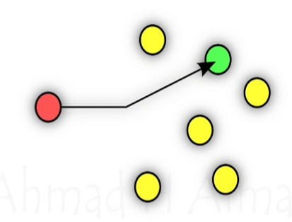

الشكل (1-6) إرسال واحد إلى واحد

### 2.10.1 إرسال واحد إلى مجموعة Multicast (One-to-Group):

**في هذا النوع من الإرسال يقوم الجهاز المرسل بإرسال الـ** Packets **إلى مجموعة من المستقبلين بنفس الوقت.**

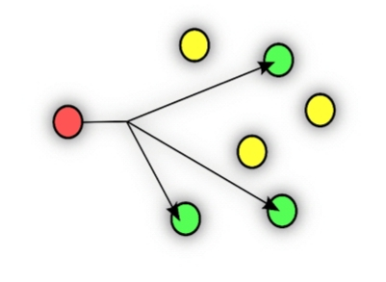

الشكل (1-7) إرسال واحد إلى مجموعة

### 3.10.1 إرسال واحد إلى الجميع Broadcast (One-to-All):

**في هذا النوع من الإرسال يقوم الجهاز المرسل بإرسال الـ** Packets **إلى جميع الأجهزة الموجودة في الشبكة.**

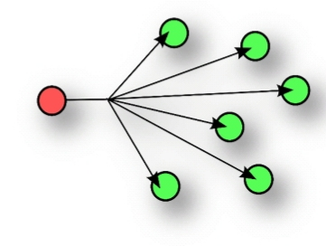

الشكل (1-8) إرسال واحد إلى الجميع

### 4.10.1 الإرسال إلى الأقرب Anycast (One to the Nearest):

**في هذا النوع من الإرسال يقوم الجهاز المرسل بإرسال الـ** Packets **إلى جهاز واحد (الجهاز الأقرب) من مجموعة أجهزة تمتلك نفس الـ** IP Address **وتقدم جميع هذه الأجهزة نفس الخدمة مثل** DNS(Domain Name Service).

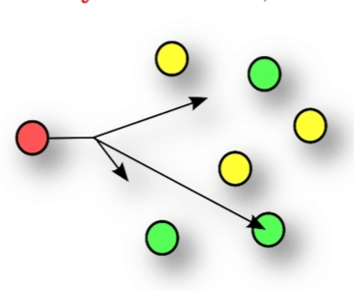

الشكل (1-9) إرسال واحد إلى الأقرب

**الفصل الثاني**

**بروتوكولات التوجيه**

**Routing Protocols**

## 1.2 تعريف التوجيه:

إن التوجيه هي إحدى وظائف الطبقة الثالثة (Network Layer) من الـ OSI Model وهي العثور على أكثر المسارات كفاءة لتوصيل الرزم (Packets) إلى وجهتها النهائية.

يقوم الموجه بالاستعانة بجدول التوجيه لاختيار المسار الأفضل لتوجيه الـ Packets وإيصالها إلى وجهتها النهائية.

## 2.2 جدول التوجيه (Routing Table):

**هو عبارة عن جدول موجود في جميع الموجهات والتجهيزات التي تدعم بروتوكول** TCP/IP**، يحتوي على المسارات الواجب اتباعها للوصول إلى الشبكات الأخرى، ويستخدم لتحديد المسار الأفضل للوصول لشبكة ما بناءَ على عدة معايير.**

### 1.2.2 خصائص جدول التوجيه:

* **يتم تخزين جدول التوجيه في الذاكرة.**
* **يحتوي جدول التوجيه على عناوين الشبكات** (Network ID) **وليس على عناوين كل الأجهزة في هذه الشبكات.**

**يتم استخدام هذا الجدول لتحديد عنوان** IP **العقدة التالية التي سيتم إرسال الـ** Packets **إليها.**

* **بعض عناوين الشبكات ضمن هذا الجدول يتم تعريفها تلقائياً مثل الشبكات المتصلة بشكل مباشر في الموجه** (Directly Connected).
* **يمكن التعديل على محتوى جدول التوجيه إما بشكل يدوي عن طريق أوامر يقوم بكتابتها مهندس الشبكة أو بشكل ديناميكي عن طريق تفعيل أحد بروتوكولات التوجيه** (Rounting Protocols).

**يقوم جدول التوجيه باختيار المسار الأفضل للوصول إلى شبكة ما بناءً على قيمة التكلفة** (Metric) **والمسافة الإدارية** (Administrative Distance) **الخاصة بالبروتوكول الذي تعلم الموجه عن طريقه المعلومات الخاصة بهذه الشبكة، وبالتالي فهو يلعب دور أساسي في عملية توجيه الـ** Packets.

**يقوم الموجه ببناء جدول التوجيه بأحد الطرق التالية:**

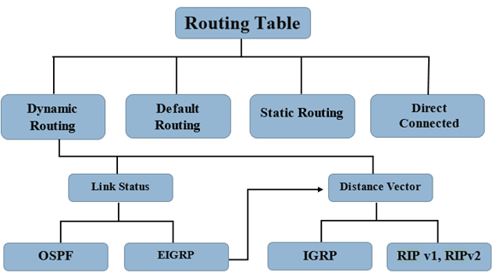

الشكل (2-1) طرق التعديل على جدول التوجيه

### 2.2.2 المسارات المباشرة Directly Connected:

**يستخدم هذا النوع من التوجيه للوصول إلى جميع الشبكات المتصلة بالموجه بشكل مباشر، ويتم إضافتها إلى جدول التوجيه بشكل تلقائي بدون أي بروتوكولات أو إعدادات، ويكون رمزها في جدول التوجيه بحرف "**C**" (اختصاراً لـ** Connected**)، وتكون قيمة المسافة الإدارية** (Administrative Distance) **"**0**".**

### 3.2.2 المسارات المضافة بشكل يدوي Static Routes:

**يستخدم هذا النوع من التوجيه للوصول إلى الشبكات الغير متصلة بشكل مباشر بالموجه عن طريق أوامر يقوم بكتابتها مهندس الشبكة ليتم الاتصال في هذه الشبكات بشكل يدوي من دون أن يقوم الموجه بتفعيل أي بروتوكول توجيه (**Routing Protocol)**، وفي هذه الحالة يتم التعديل على جدول التوجيه بشكل يدوي ويكون رمز المسارات المضافة إلى جدول التوجيه باستخدام هذه الطريقة بحرف "S" (اختصاراً لـ** Static**) وتكون قيمة المسافة الإدارية "1"**AD=**.**

### 4.2.2 المسار الافتراضي Default Routing:

**يستخدم هذا النوع من التوجيه للوصول إلى جميع الشبكات الغير متصلة بشكل مباشر بالموجه والغير موجودة ضمن جدول التوجيه صراحةً، من أشهر استخدامات هذا النوع من التوجيه للوصول إلى شبكات الانترنت. ويكون رمزها في جدول التوجيه بحرف "S*" (اختصاراً لـ** Default Static**) وتكون قيمة المسافة الإدارية "**254**"**AD=**.**

### 5.2.2 التوجيه الديناميكي Dynamic Routing:

**يستخدم هذا النوع من التوجيه للوصول إلى الشبكات الغير متصلة اتصال مباشر عن طريق أحد بروتوكولات التوجيه (**Routing Protocols) **ليتم الربط ما بين الشبكات، حيث يقوم الموجه بالتواصل مع جميع الموجهات التي تدعم نفس البروتوكول ليتم تبادل الشبكات وبناء جدول التوجيه لدى كل الموجهات بشكل تلقائي.**

**وكل بروتوكول توجيه له قيمة مسافة إدارية خاصة به، وكل بروتوكول يكون له رمز خاص فيه في جدول التوجيه.**

## 3.2 بروتوكولات توجيه الرزم أحادية الاتجاه:

**Unicast** **Routing** **Protocols**:

**وهي البرتوكولات المسؤولة عن توجيه الـ** Unicast Packets، **أي اختيار المسار الأفضل لتوصيل الـ** Packets **إلى وجهتها النهائية، وتقسم برتوكولات التوجيه إلى قسمين أساسيين:**

* بروتوكولات التوجيه الداخلي **IGP (Interior Gateway Protocols):** **تستخدم هذه البرتوكولات في الشبكات التي تنتمي إلى نفس الـنظام المستقل** AS (Autonomus System) **أي تنتمي إلى نفس الإدارة، مثل بروتوكول** RIP,EIGRP and OSPF.
* بروتوكولات التوجيه الخارجي **EGP (Exterior Gateway Protocol): تستخدم هذه البروتوكولات للربط بين شبكات الـ** ASs **المختلفة والبروتوكول الوحيد المستخدم حالياً هو** BGP.

**كما يتم تصنيف بروتوكولات التوجيه حسب الخوازمية التي يستخدمها البروتوكول في تحديد المسار الأفضل وهذه الخوارزميات هي:**

* **خوارزمية شعاع المسافة** Distance Vector.
* **خوارزمية حالة الوصلة** Link State.
* **خوارزمية شعاع الطريق** Path Vector.

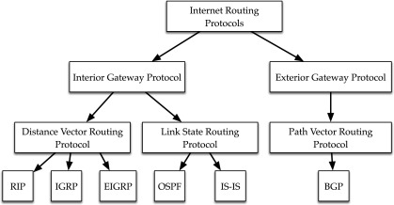

الشكل (2-2) بروتوكولات التوجيه والخوارزميات المستخدمة

### 1.3.2 بروتوكول معلومات التوجيه:

**RIP (Routing Information Protocol):**

**هو بروتوكول توجيه داخلي** (IGP)**، وأحد أقدم البروتوكولات العاملة بخوارزمية شعاع المسافة** (Distance Vector Algorithm)**، وهو يُستخدم عدد القفزات** (Hop Count) **كوسيلة لحساب وزن المسار أو كلفته. يمنع البروتوكول تشكل الحلقات من خلال تطبيق حد لعدد القفزات المسموحة بين المصدر والوجهة من أجل كل مسار (15 قفزة)، ويأخذ هذا البروتوكول قيمة المسافة الإدارية** (Administrative Distance) **مساوية إلى 120.**

**يقوم بروتوكول الـ** RIP **بمهمتين أساسيتين، الأولى هي تعريف كل عقد الموجهات التي تشغله على أفضل المسارات نحو كل الوجهات المُتاحة، بشكل أدق، ملء جداول التوجيه في هذه الموجهات، وتحصل هذه العملية اعتماداً على آليتين، الأولى هي التعرّف على الشبكات المتصلة بشكل مباشر مع كل عقدة، والثانية هي الإعلان عنها إلى جميع العقد الأخرى، بحيث تنشر هذه المعلومات لتصل إلى كل عقد الشبكة.**

**تحصل عملية تفعيل البروتوكول على مرحلتين، في المرحلة الأولى يتم تفعيل البروتوكول في العقدة ككل، بعد ذلك يتم تفعيله على منافذ العقدة بحسب التصميم الموضوع. يُعرّف بروتوكول معلومات التوجيه، نوعين من الرسائل التي يتمّ تبادلها بين العقد التي تُشغله، هذان النوعان هما:**

* **رسائل الطلب** Request**.**
* **رسائل الرد** Response Message**.**

**عندما يتم تشغيل البروتوكول في موجه ما، فإنه يُرسل رسائل طلب بشكل** Broadcast **عبر جميع منافذه التي تم تفعيل البروتوكول عليها، وتجيب جميع الموجهات الجيران، أي التي تُشغّل البروتوكول أيضاً، بإرسال رسائل الرد الحاويّة على جداول توجيهها، وترسل رسائل الردّ هذه بشكل دوريّ بفواصل زمنية ثابتة يحددها مؤقت خاص.**

#### 1.1.3.2 مساوئ بروتوكول RIP:

* **يقوم بإعادة إرسال كامل جدول التوجيه إلى الموجهات المقترن معها كل 30 ثانية، مما يؤدي إلى استهلاك موارد الشبكة والموجهات.**
* **يقوم برفض أي مسار يحتوي على أكثر من 15 قفزة.**
* **عند حدوث تغيير في الشبكة، فإن بروتوكول** RIP **يحتاج إلى فترة زمنية طويلة كي ينتقل التغيير إلى كافة أنحاء الشبكة.**
* **لا يدعم تقنية توزيع الحمل** (Load Balance)، **أي استخدام مسارين مختلفين لإرسال البيانات إلى نفس الوجهة.**

### 2.3.2 بروتوكول توجيه البوابة الداخلية المحسن:

**EIGRP (Enhanced Interior Gateway Routing Protocol):**

وهو بروتوكول توجيه داخلي (IGP) خاص في شركة سيسكو ويتم تطويره وبرمجته من قبل شركة سيسكو نفسها.

ويعتبر هذا البروتوكول هجين لأنه يعتمد في حساباته على خوارزمية Distance Vector وخوارزمية Link State، يدعم المسارات التي قد تصل إلى 255 قفزة في المسار الواحد.

يقوم باختيار المسار الافضل من مجموعة مسارات موجودة في الشبكة بالاعتماد على خوارزمية DUAL (Diffusing Update Algorithm)، **التي تأخذ بالحسبان 5 معاملات: سرعة الوصلة والتأخير ومقدار انشغال الوصلة وموثوقية الوصلة والحجم الأعظمي للـ** Packet **التي يمكن نقله** (Bandwidth, Delay, Reliability, Load, MTU (Maximum Transimission Unit)) **ويأخذ هذا البروتوكول قيمة المسافة الإدارية** (Administrative Distance) **مساوية إلى 90.**

يعمل باستخدام تحديثان التحديث الفوري والتحديث الدوري وكل منهم له وظيفة:

* **التحديث الفوري (Triggered Update):** يقوم بإرسال رسالة عند حدوث تغيير أو تعديل في الشبكة.
* **التحديث الدوري (Periodic Update):** هو التحديث المنتظم في البروتوكول، بمعنى أنه يقوم كل وقت معين بإرسال رسائل دورية لاستكشاف حالة الموجهات الأخرى.

تقوم الموجهات التي تدعم بروتوكول EIGRP بالتواصل فيما بينها باستخدام عنوان البث متعدد الوجهة المخصص لهذا البروتوكول 224.0.0.10 .

يعتبر بروتوكول الـ EIGRP البروتوكول الأسرع في التعامل مع تغيرات الشبكة (يحتاج إلى زمن مقداره 2 Sec كي ينقل التغيير إلى كافة أنحاء الشبكة وتستقر الشبكة مجدداً) لأنه البروتوكول الوحيد الذي يعمل على اختيار مسار رئيسي ومسار احتياطي، فقط في حال تم إيقاف المسار الرئيسي سيتم التحويل على المسار الاحتياطي بشكل تلقائي على عكس البروتوكولات الأخرى، التي لا تدعم اختيار مسار احتياطي.

يدعم تقنية Load Balance، أي استخدام أكثر من مسار بنفس الوقت لإرسال الـ Packets إلى وجهتها النهائية.

يدعم استخدام كلمات مرور بين الموجهات لأغراض الحماية وتشفيره هذه الكلمات.

تعتبر السيئة الوحيدة لبروتوكول EIGRP أنه خاص بالموجهات المصنعة من قبل شركة سيسكو (قامت شركة سيسكو بإنتاج إصدار من هذا البروتوكول مفتوح المصدر ليعمل على موجهات جميع الشركات الأخرى، إلا أنّ هذا الإصدار محدود بالميزات).

### 3.3.2 بروتوكول فتح المسار الأقصر أولاً:

**OSPF (Open Shortest Path First):**

هو بروتوكول توجيه داخلي (IGP) مفتوح المصدر، من فئة بروتوكولات التوجيه المعتمدة على خوارزمية Link State، إذ يقوم الموجه بإختيار الطريق الأفضل حسب خوارزمية ديكسترا (Djkestra) **ويأخذ هذا البروتوكول قيمة المسافة الإدارية** (Administrative Distance) **مساوية إلى 110.**

يستخدم بروتوكول الـ OSPF لتوجيه الـ Unicast Packets ضمن مجموعة من **الشبكات التي تنتمي إلى نفس الـنظام المستقل** AS. وهو يقوم بجمع المعلومات عن حالة الوصلات من الموجهات المتاحة ويبني خريطة طوبولوجية للمسارات في الشبكة.

تقوم خوارزمية ديكسترا باختيار الطريق الأفضل بناء على سرعة الوصلات فقط.

بخلاف بروتوكولات التوجيه الاخرى، لا ينقل OSPF البيانات عبر بروتوكول نقل، مثل بروتوكول مخطط بيانات المستخدم (UDP) أو بروتوكول التحكم في الإرسال (TCP)، بدلاً من ذلك، يقوم بروتوكول الـ OSPF نفسه بإدارة عملية نقل البيانات الخاصة به بين الموجهات.

يعمل باستخدام تحديثان التحديث الفوري والتحديث الدوري وكل منهم له وظيفة:

* **التحديث الفوري (Triggered Update):** يقوم بإرسال رسالة عند حدوث تغيير أو تعديل في الشبكة لإعلام بقية الموجهات الأخرى بالتغيير.
* **التحديث الدوري (Periodic Update):** هو التحديث المنتظم في البروتوكول، بمعنى أنه يقوم كل وقت معين بإرسال رسائل دورية لاستكشاف حالة الموجهات الأخرى.

يقوم الموجه الذي يستخدم OSPF أولاً بإرسال بعض معلومات التوجيه إلى الموجهات الاخرى. الموجهات لا ترسل جدول التوجيه بأكمله مطلقًا، بل ترسل فقط معلومات التوجيه الضرورية لتنفيذ عمليات الإرسال.

#### 1.3.3.2 مساوئ بروتوكول OSPF:

* يعتمد في اختيار الطريق الأفضل على سرعة الوصلات فقط.
* تستهلك خوارزمية ديكسترا موارد الموجهات بشكل كبير.

### 4.3.2 بروتوكول البوابة الحدودية:

**BGP (Border Gateway Protocol):**

يعتبر بروتوكول الـ BGP هو البروتوكول الوحيد المستخدم حالياً من عائلة بروتوكولات التوجيه الخارجي (EGP)، ويتم استخدامه في شبكات مزودات الخدمة الانترنت SP (Service Provider) لربط شبكات مزودات الخدمة مع بعضها البعض لتشكيل شبكة الانترنت (أي ربط الأنظمة المستقلة ببعضها البعض ASs)، ويعتمد على خوارزمية شعاع الطريق (Path Vector Algorithm) وهو بروتوكول مفتوح المصدر.

يتطلب تشغيل بروتوكول الـ BGP على الموجه تحديد رقم النظام المستقل (AS Number) الذي ينتمي إليه هذا الموجه، وهو عبارة عن رقم مؤلف من 16 bit يتم تحديده من قبل هيئة الـ IANA (Internet Assigned Number Autherity)، حيث أنّ جميع التجهيزات التي تنتمي إلى نفس الإدارة وتعمل ببروتوكول الـ BGP تأخذ نفس الـ AS، وهو رقم فريد على مستوى العالم.

يعتمد بروتوكول الـ BGP في عمله على بروتوكول الـ TCP وبالتالي يمكن تفعيل البروتوكول على موجهين غير متصلين ببعضهما بشكل مباشر، ويوجد نوعين من العلاقات بين الموجهات في بروتوكول الـ BGP:

* iBGP (internal BGP): عندما يكون كلا الموجهين ينتميان إلى نفس الـ AS.

eBGP (external BGP): عندما يكون كل موجه ينتمي إلى AS يختلف عن الآخر.

عند بدء عمل البروتوكول تقوم الموجهات بإرسال كافة المعلومات والبيانات الخاصة بالشبكات لمرة واحدة فقط، ثم في حال حدوث أي تغيير على الشبكة فإن الموجهات تقوم فقط بإرسال التعديلات إلى بقية الموجهات، ويعتبر بروتوكول الـ BGP أبطأ بروتوكولات توجيه لأنه يربط الشبكات الضخمة في بعضها البعض، ونظراً لعدد الشبكات الضخم التي يتعامل معها البروتوكول فإنه يقوم بعملية تجميع التغييرات كل 30 ثانية ثم يرسلها إلى بقية الموجهات (وبنفس الوقت تعتبر هذه الخاصية هي الميزة الأساسية التي سمحت لبروتوكول الـ BGP بالتعامل مع الشبكات الضخمة.

يتميز بروتوكول الـ BGP عن غيره من البروتوكولات بوجود عدد كبير من الباراميترات (تسمى Attribute) التي تستخدم لتوصيف الشبكات بشكل دقيق وبعضها يستخدم للمفاضلة بين المسارات المختلفة ومنها:

* Wiegh
* Local Preference
* AS-Path
* MED (Multi Exit Discremenator)
* Origin

يعتبر برتوكول الـ BGP هو البروتوكول الوحيد الذي يسمح بالقيام بتوجيه الـ Unicast Packets بناءً على مجموعة قواعد يقوم بوضعها مهندس الشبكة، لذلك يصنف بروتوكول الـ BGP كـ (Policy Based Routing Protocol).

يعتمد بروتوكول الـ BGP لمنع حدوث حلقات في الشبكة (Loops) على تقنيتين:

* **قائمة شعاع الطريق (AS-Path list):** وهي عبارة عن قائمة تحتوي على جميع الـ AS Number التي مر من خلالها هذا المسار، تستخدم لضمان عدم مرور المسار على نفس الـ AS سوى مرة واحدة.
* **تقسيم الأفق (Split Horizon):** عدم السماح للتحديثات التي تأتي من موجه iBGP بالانتقال إلى موجه آخر من نوع iBGP.

## 4.2 شبكة مزود الخدمة Service Provider Network:

مزودات الخدمة هي مجموعة من الشركات التي توفر لعملائها مجموعة من الخدمات مثل:

* خدمة الانترنت Internet Service.
* خدمة مشاهدة التلفاز عبر شبكات الـ IP (IPTV).
* خدمة الشبكة الخاصة الافتراضية VPN (Virtual Private Network).

يتميز كل مزود خدمة برقم نظام مستقل (AS Number) ويكون هذا الرقم فريد على مستوى العالم.

يمكن تقسيم شبكة مزود الخدمة إلى عدة طبقات حسب منظور شركة Cisco، وهي:

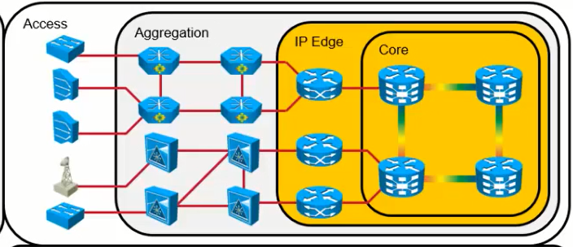

**الشكل (2-3) طبقات شبكات مزودات الخدمة**

* طبقة الوصول (Access Layer).
* طبقة التجميع (Aggregation Layer).
* الطبقة الطرفية (IP Edge Layer).
* طبقة اللبّ (Core Layer).

## 5.2 شبكة الاتصال الافتراضية الخاصة Virtual Private Dial-in Network:

تقوم VPDNs بتوسيع خدمات الاتصال بالشبكة الخاصة للمستخدمين البعيدين، تستخدم شبكات VPDN تقنيات نفق الطبقة الثانية لإنشاء اتصالات افتراضية من نقطة إلى نقطة بين العملاء البعيدين وشبكة خاصة.

تحافظ شبكات VPDN على نفس سياسات الأمان والإدارة كشبكة خاصة، مع توفير طريقة فعالة من حيث التكلفة للاتصالات من نقطة إلى نقطة بين المستخدمين البعيدين والشبكة المركزية.

بدلاً من الاتصال مباشرة بالشبكة الخاصة البعيدة، يتصل مستخدمو VPDN بخادم وصول قريب، والذي غالبًا ما يكون موجودًا في نقطة تواجد محلية لمزود خدمة الإنترنت (POP).

يتم إعادة توجيه البيانات بشكل آمن من خادم الوصول إلى الشبكة الخاصة عبر الإنترنت، مما يوفر طريقة فعالة من حيث التكلفة للاتصال بين العملاء البعيدين والشبكة الخاصة.

تتمثل إحدى مزايا شبكات VPDN في طريقة تفويض المسؤوليات للشبكة، يمكن للعميل الاستعانة بمصادر خارجية لمسؤولية البنية التحتية لتكنولوجيا المعلومات إلى مزود خدمة الإنترنت الذي يحافظ على أجهزة المودم التي يتصل بها المستخدمون البعيدون وخوادم الوصول.

عندئذٍ يكون العميل مسؤولاً فقط عن مصادقة المستخدمين وإدارة الشبكة الخاصة.

### 1.5.2 مصطلحات الـ VPDN:

#### 1.1.5.2 أجهزة VPDN:

بشكل عام تتشارك ثلاثة أجهزة في أنفاق VPDN، يعمل اثنان من هذه الأجهزة كنقاط نهاية نفق، يقوم أحدهما ببدء نفق VPDN، وينهي الجهاز الآخر النفق.

اعتمادًا على بنية الأنفاق، يمكن أن تعمل أنواع مختلفة من الأجهزة كنقطة نهاية النفق المحلي.

نظرًا لأنه تم تطوير بروتوكولات الأنفاق الجديدة لشبكات VPDN، فقد تم إنشاء مصطلحات خاصة بالبروتوكول لوصف بعض الأجهزة التي تشارك في النفق ومع ذلك، فإن هذه الأجهزة تؤدي نفس الوظائف الأساسية بغض النظر عن بروتوكول الأنفاق المستخدم.

من أجل الوضوح، سنستخدم هذه المصطلحات العامة للإشارة إلى أجهزة VPDN من خلال:

* **العميل Client**: يمكن أن يكون جهاز العميل هو جهاز الكمبيوتر الخاص بمستخدم الاتصال الهاتفي، أو جهاز توجيه متصل بشبكة محلية.

في سيناريوهات VPDN النفقية التي يبدأها العميل، يعمل جهاز العميل كنقطة نهاية نفق.

* **خادم الوصول إلى الشبكة NAS**: هو عبارة عن جهاز يقوم بإدارته مزود الخدمة لتقديم خدمات الـ VPDN لمستخدميه وهو نقطة الاتصال المحلية لجهاز العميل، حيث أن إنشاء اتصال بين الخادم والعميل سيؤدي إلى استقبال أو وضع اتصالات نسبة إلى نمط عمل الخادم.
* **خادم النفق Tunnel server**: عادة ما يتم إدارة خادم النفق من قبل العميل وهو نقطة الاتصال للشبكة الخاصة البعيدة.

#### 2.1.5.2 أقنية VPDN:

يتكون النفق من اتصال تحكم وأكثر من جلسات الطبقة الثانية، يحمل النفق مخططات بيانات PPP مغلفة ورسائل تحكم بين نقاط نهاية النفق. يمكن لجلسات VPDN المتعددة استخدام نفس نفق الـ VPDN.

#### 3.1.5.2 جلسات VPDN:

يتم إنشاء جلسة VPDN بين نقاط نهاية النفق عندما يتم إنشاء اتصال PPP من طرف إلى طرف بين العميل وخادم النفق، يتم إرسال مخططات البيانات المتعلقة باتصال PPP عبر النفق. توجد علاقة رأس برأس بين جلسة محددة والمكالمة المرتبطة بها، يمكن لجلسات VPDN المتعددة استخدام نفس نفق VPDN.

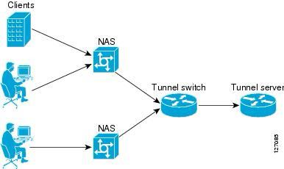

**الشكل (2-4) هيكلية مزود خدمة الانترنت**

## 6.2 برتوكول نقطة إلى نقطة Point to Point Protocol:

بروتوكول نقطة إلى نقطة (PPP) هو بروتوكول اتصال لطبقة ارتباط البيانات التي تُستخدم لنقل البيانات متعددة البروتوكولات بين جهازي كمبيوتر متصلين مباشرة (من نقطة إلى نقطة).  
وهو بروتوكول يستخدم على نطاق واسع في اتصالات النطاق العريض ذات السرعات العالية، نظرًا لأنه بروتوكول طبقة ارتباط البيانات، يتم نقل البيانات في إطارات.

الخدمات الرئيسية التي يقدمها بروتوكول نقطة إلى نقطة هي:

1. تحديد تنسيق الإطار للبيانات المراد إرسالها.
2. تحديد إجراءات الربط بين نقطتين وتبادل البيانات.
3. توضيح طريقة تغليف بيانات طبقة الشبكة في الإطار.
4. بيان قواعد المصادقة على الأجهزة المتصلة.
5. توفير عنوان لاتصالات الشبكة. توفير اتصالات عبر روابط متعددة.
6. دعم مجموعة متنوعة من بروتوكولات طبقة الشبكة من خلال توفير نطاق خدمات نظام التشغيل.

### 1.6.2 مكونات بروتوكول الـ PPP:

* **مكون التغليف:** يقوم بتغليف مخطط البيانات بحيث يمكن نقله عبر الطبقة المادية المحددة.
* **بروتوكول التحكم في الارتباط (LCP):** وهو مسؤول عن إنشاء روابط الإرسال وتكوينها واختبارها وصيانتها وإنهائها. كما أنه يضفي تفاوضًا على إعداد الخيارات واستخدام الميزات من خلال نقطتي النهاية للروابط.
* **بروتوكولات المصادقة (AP):** تقوم هذه البروتوكولات بمصادقة نقاط النهاية لاستخدام الخدمات.

بروتوكولا المصادقة لـ PPP هما:

* بروتوكول مصادقة كلمة المرور (PAP)
* بروتوكول مصادقة تعارف الارتياب (CHAP)

### 2.6.2 بروتوكول نقطة إلى نقطة عبر برتوكول الإيثرنت PPPOE:

يربط بروتوكول نقطة إلى نقطة عبر الإيثرنت PPPoE عدة مضيفين على شبكة محلية إيثرنت إلى موقع بعيد من خلال جهاز واحد لمباني العميل CPE. يشترك المضيفون في DSL أو مودم كبل أو اتصال لاسلكي بالإنترنت.

لاستخدام PPPoE، يجب تكوين جهاز التوجيه كعميل PPPoE، وتغليف حزم PPP عبر Ethernet، وبدء جلسة PPPoE.

يمكن توصيل مضيفين متعددين براوتر، ويمكن مصادقة بياناتهم وتشفيرها وضغطها قبل إرسالها إلى جلسة PPPoE على واجهة Ethernet أو ATM-over-ADSL الخاصة بجهاز التوجيه.

من السهل تكوين PPPoE والتمكن من إدارة الخدمات على أساس كل مستخدم وليس على أساس كل موقع تكوين PPPoE هو نفسه لكلتا الواجهتين. الاختلاف الوحيد هو تغليف الواجهة الأساسية لمركز الوصول إذا كانت الواجهة Ethernet، فاستخدم تغليف PPPoE.

**الفصل الثالث**

**التنفيذ العملي للمشروع**

**The Practical** Implementation **of the Project**

تم استخدام برنامج المحاكاة **GNS3** (**G**raphical **N**etwork **S**imulator-**3**)

## 1.3 ما هو الـ GNS3؟

تعريفه: هو برنامج تصويري لمحاكاة الشبكات المعقدة، وهو آداة متممة لمهندسي الشبكات والمديرين والناس المهتمين بشهادات شركة Cisco، كما يستخدم لإختبار ميزات (خصائص) عدة أجهزة من شركات عدة مثل: Cisco, Juniper and MikroTik، أو ليفحص التهيئة اللازمة التي ستحمل على الأجهزة الحقيقية لاحقاً.

لكنه ليس فقط برنامج محاكي للشبكات وواجهة رسومية تحاكي الشبكة، بل هو برنامج مفتوح المصدر ويعمل على جميع أنظمة التشغيل من بينها Windows, Linux and MAC.

## 2.3 متطلبات عمل الـ GNS3

لكي يعمل برنامج الـ GNS3 بشكل سليم يحتاج إلى مجموعة من البرامج الجزئية:

### 1.2.3 Dynampis:

والذي يعد بدوره قلب النظام الذي سوف يقوم بمحاكاة أنظمة الأجهزة المختلفة التابعة لشركات مختلفة من خلال محاكاة نظام التشغيل IOS (Internetwork Opreating System) المحمل على هذه الأجهزة، حيث هذه المحاكاة تتضمن نفس العمل والسلوك تماماً.

### 2.2.3 Dynagen:

وهو صلة الوصل بين قلب النظام Dynampis والمستخدم، ويحقق هذا البرنامج عمله عبر نقله للأوامر من المستخدم إلى قلب النظام.

### 3.2.3 Wincap:

Winpcap وهو برنامج يقوم بإلتقاط ونقل الـ Packets في الشبكة عبر مجموعة من البروتوكولات.

### 4.2.3 Qemu:

وهو عبارة عن برمجية مسؤولة عن محاكاة جدران الحماية (Firewals).

## 3.3 خصائص برنامج الـ GNS3:

* مصمم بجودة عالية ويدعم الطبولوجي لشبكات معقدة
* لديه القدؤة على محاكاة أنظمة شبكات Frame Relay, ATM and Ethernet.
* يقوم بتشغيل نظام التشغيل نفسه الذي يوضع على الأجهزة الحقيقية، وبالتالي تكون استجالة الموجهات داخلي البرنامج مشابهة إلى حد كبير استجابة الموجهات الحقيقية.

يعتبر برنامج الـ GNS3 برنامج Emulator حيث يقوم فقط بمحاكاة طبقة العتاد الصلب (Hardware Layer).

* يؤمن اتصال الشبكات التي تمت محاكاتها إلى العالم الحقيقي.

يستطيع التعاون مع برنامج WireShark لمتابعة سير الـ Packets.

## 4.3 تطبيق تقنية الـ Multicast في شبكات مزودات الخدمة:

### 1.4.3 البنية الأساسية للمشروع:

الشكل الآتي يمثل المشروع بصورته الكاملة:

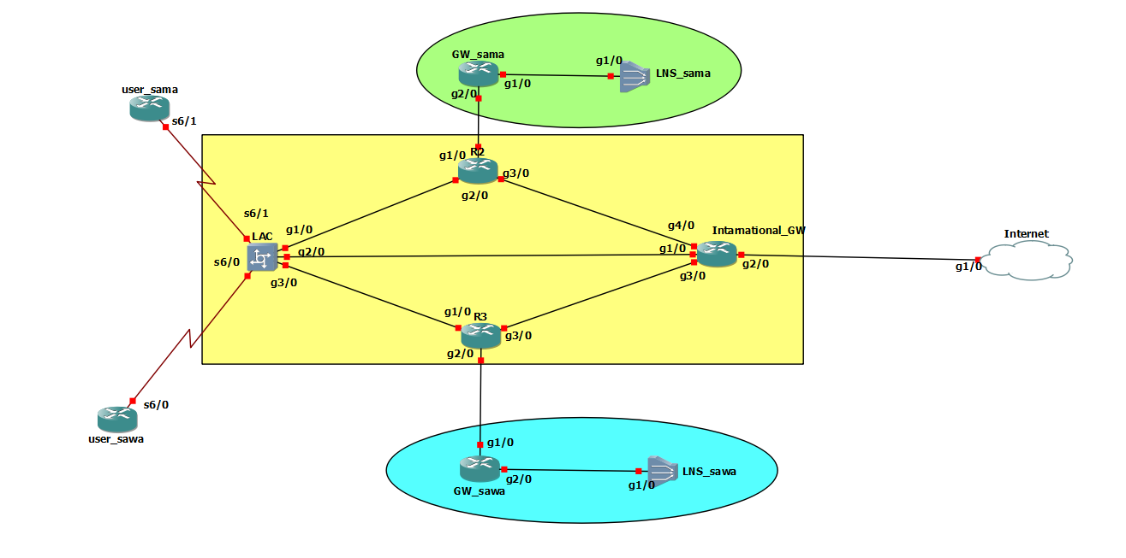

**الشكل (4-1) يمثل المشروع بشكل كامل**

### 2.4.3 شرح البنية الأساسية للمشروع:

* تتألف شبكة المشروع من بنية تحتية معنونة باستخدام الـ IPv6 تتألف من العديد من الموجهات ومن مزودي خدمة إنترنت يتشاركان بالبنية التحتية توفيراً للموارد.
* كلاً من مزودي الخدمة يقومان باستخدام تقنية الـ VPDN لمشاركة البنية التحتية وتفعيل خاصية ال Dual Stack على منافذ الموجهات وتفعيل برتوكول OSPFv3 & OSPFv2
* يستخدم بروتوكول الـ OSPF في شبكة مزود الخدمة لتبادل الشبكات الداخلية داخل مزود الخدمة الواحد وإذاعتها لباقي المزودات الداخلية ولتجهيزات البنية التحتية.
* أما بروتوكول الـ BGP فيستخدم لتبادل شبكات المستخدمين (الشبكات الخارجية).
* لدينا مجموعة من المخدمات تقوم بتحويل البث التلفزيون IPTV إلى Multicast Packets وتقوم بإرسالها إلى الشبكة، جميع هذه المخدمات موصولة إلى LNS أحد المزودات.
* إن بروتوكول PIM-SM مفعل على جميع الراوترات الموجودة في الشبكة.
* إن الـ International Gateway تقوم بإذاعة الشبكات الداخلية إلى شبكة الإنترنت الخارجية وتقوم بعمليات إعادة التوجيه.
* يقوم ال LAC بإدارة عملية تشارك البنية التحتية بشكل كامل حسب الإعدادات الموجودة ضمنه وإنشاء أنفاق Tunnels مع مزودات الخدمة الموجودة.

### 3.4.3 التهيئة والأمر اللازمة على الموجهات:

#### 1.3.4.3 الموجه الأول LAC:

Configure terminal

hostname LAC

"ضبط إعداد المنافذ وتحديد العنونة IP Address وتفعيل برتوكول التوجيه OSPF"

!

interface FastEthernet0/0

no ip address

shutdown

duplex half

!

interface GigabitEthernet1/0

ip address 10.0.0.10 255.255.255.252

negotiation auto

ipv6 address 2020:AA:B:AA::1/64

ipv6 ospf 1 area 0

!

interface GigabitEthernet2/0

no ip address

negotiation auto

ipv6 address 2020:AA:B:9A::1/64

ipv6 ospf 1 area 0

!

interface GigabitEthernet3/0

ip address 10.0.0.13 255.255.255.252

negotiation auto

ipv6 address 2020:AA:B:8A::1/64

ipv6 ospf 1 area 0

!

interface GigabitEthernet4/0

no ip address

shutdown

negotiation auto

!

interface GigabitEthernet5/0

no ip address

shutdown

negotiation auto

!

interface Serial6/0

no ip address

encapsulation ppp

ppp authentication chap callin

serial restart-delay 0

!

interface Serial6/1

no ip address

encapsulation ppp

ppp authentication chap callin

serial restart-delay 0

!

interface Serial6/2

no ip address

shutdown

serial restart-delay 0

!

interface Serial6/3

no ip address

shutdown

serial restart-delay 0

!

router ospf 10

network 10.0.0.0 0.0.0.255 area 0

"تفعيل تقنية VPDN"

no aaa new-model

no ip icmp rate-limit unreachable

!

no ip domain lookup

ip cef

ipv6 unicast-routing

ipv6 cef

!

multilink bundle-name authenticated

vpdn enable

vpdn search-order domain

!

vpdn-group 1

request-dialin

protocol l2tp

domain sama.sy

initiate-to ip 10.0.0.1

source-ip 10.0.0.10

l2tp tunnel password 0 cisco

!

vpdn-group 2

request-dialin

protocol l2tp

domain sawa.sy

initiate-to ip 10.0.0.22

source-ip 10.0.0.13

l2tp tunnel password 0 cisco

!

#### 2.3.4.3 الموجه الثالث R3:

Configure terminal

hostname R3

!

boot-start-marker

boot-end-marker

!

no aaa new-model

no ip icmp rate-limit unreachable

!

no ip domain lookup

ip cef

ipv6 unicast-routing

ipv6 cef

!

multilink bundle-name authenticated

!

redundancy

!

!

ip tcp synwait-time 5

!

interface FastEthernet0/0

no ip address

shutdown

duplex half

!

interface GigabitEthernet1/0

ip address 10.0.0.14 255.255.255.252

negotiation auto

ipv6 address 2020:AA:B:8A::3/64

ipv6 ospf 1 area 0

!

interface GigabitEthernet2/0

ip address 10.0.0.17 255.255.255.252

negotiation auto

ipv6 address 2020:AA:B:6A::3/64

ipv6 ospf 1 area 0

!

interface GigabitEthernet3/0

no ip address

negotiation auto

ipv6 address 2020:AA:B:7A::3/64

ipv6 ospf 1 area 0

!

interface GigabitEthernet4/0

no ip address

shutdown

negotiation auto

!

interface GigabitEthernet5/0

no ip address

shutdown

negotiation auto

!

interface GigabitEthernet6/0

no ip address

shutdown

negotiation auto

!

router ospf 10

network 10.0.0.0 0.0.0.255 area 0

!

ip forward-protocol nd

no ip http server

no ip http secure-server

!

!

!

no cdp log mismatch duplex

ipv6 route 2020:2020::/42 2020:AA:B:8A::1

ipv6 route 2021:2021::/42 2020:AA:B:6A::4

ipv6 router ospf 1

router-id 3.3.3.3

!

!

!

!

control-plane

!

!

!

mgcp profile default

!

!

!

gatekeeper

shutdown

!

!

line con 0

exec-timeout 0 0

privilege level 15

logging synchronous

stopbits 1

line aux 0

exec-timeout 0 0

privilege level 15

logging synchronous

stopbits 1

line vty 0 4

login

transport input all

!

!

End

بعض رسائل برتوكول ال OSPF

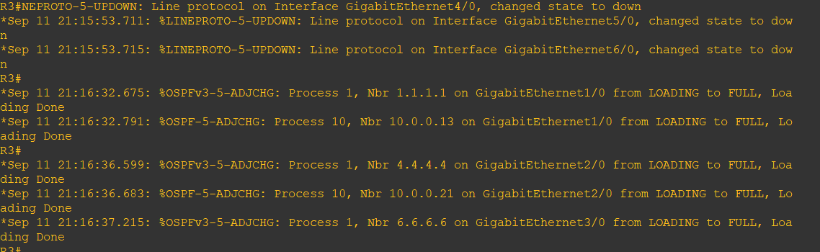

**الشكل (4-2) يمثل بعض رسائل OSPF**

**اظهار جدول التوجيه على R3:**

بعد كتابة الأمر التالي على الموجه يظهر لدينا ما يلي:

**R3#show ipv6 route**

IPv6 Routing Table - default - 15 entries

Codes: C - Connected, L - Local, S - Static, U - Per-user Static route

B - BGP, HA - Home Agent, MR - Mobile Router, R - RIP

H - NHRP, I1 - ISIS L1, I2 - ISIS L2, IA - ISIS interarea

IS - ISIS summary, D - EIGRP, EX - EIGRP external, NM - NEMO

ND - ND Default, NDp - ND Prefix, DCE - Destination, NDr - Redirect

O - OSPF Intra, OI - OSPF Inter, OE1 - OSPF ext 1, OE2 - OSPF ext 2

ON1 - OSPF NSSA ext 1, ON2 - OSPF NSSA ext 2, l - LISP

O 2020:AA:B:5A::/64 [110/2]

via FE80::C804:7FF:FE10:1C, GigabitEthernet2/0

C 2020:AA:B:6A::/64 [0/0]

via GigabitEthernet2/0, directly connected

L 2020:AA:B:6A::3/128 [0/0]

via GigabitEthernet2/0, receive

C 2020:AA:B:7A::/64 [0/0]

via GigabitEthernet3/0, directly connected

L 2020:AA:B:7A::3/128 [0/0]

via GigabitEthernet3/0, receive

C 2020:AA:B:8A::/64 [0/0]

via GigabitEthernet1/0, directly connected

L 2020:AA:B:8A::3/128 [0/0]

via GigabitEthernet1/0, receive

O 2020:AA:B:9A::/64 [110/2]

via FE80::C801:22FF:FE0C:54, GigabitEthernet1/0

via FE80::C806:1EFF:FE14:54, GigabitEthernet3/0

O 2020:AA:B:AA::/64 [110/2]

via FE80::C801:22FF:FE0C:54, GigabitEthernet1/0

O 2020:AA:B:BA::/64 [110/2]

via FE80::C806:1EFF:FE14:54, GigabitEthernet3/0

O 2020:AA:B:CA::/64 [110/3]

via FE80::C801:22FF:FE0C:54, GigabitEthernet1/0

via FE80::C806:1EFF:FE14:54, GigabitEthernet3/0

O 2020:AA:B:DA::/64 [110/4]

via FE80::C801:22FF:FE0C:54, GigabitEthernet1/0

via FE80::C806:1EFF:FE14:54, GigabitEthernet3/0

S 2020:2020::/42 [1/0]

via 2020:AA:B:8A::1

S 2021:2021::/42 [1/0]

via 2020:AA:B:6A::4

L FF00::/8 [0/0]

via Null0, receive

#### 3.3.4.4 الموجه LNS Sawa:

multilink bundle-name authenticated

vpdn enable

!

vpdn-group 1

accept-dialin

protocol l2tp

virtual-template 1

source-ip 10.0.0.22

l2tp tunnel password 0 cisco

!

username user@sawa.sy password 0 cisco

!

redundancy

!

!

ip tcp synwait-time 5

!

interface FastEthernet0/0

no ip address

shutdown

duplex half

!

interface GigabitEthernet1/0

ip address 10.0.0.22 255.255.255.252

negotiation auto

ipv6 address 2020:AA:B:5A::8/64

ipv6 ospf 1 area 0

!

interface GigabitEthernet2/0

no ip address

shutdown

negotiation auto

!

interface GigabitEthernet3/0

no ip address

shutdown

negotiation auto

!

interface GigabitEthernet4/0

no ip address

shutdown

negotiation auto

!

interface GigabitEthernet5/0

no ip address

shutdown

negotiation auto

!

interface GigabitEthernet6/0

no ip address

shutdown

negotiation auto

!

interface Virtual-Template1

no ip address

peer default ipv6 pool 1

ipv6 enable

ipv6 dhcp server AAA

ppp authentication chap callin

!

router ospf 10

network 10.0.0.0 0.0.0.255 area 0

!

ip forward-protocol nd

no ip http server

no ip http secure-server

!

!

!

no cdp log mismatch duplex

ipv6 route ::/0 2020:AA:B:5A::4

ipv6 local pool 1 2021:2021::/42 56

ipv6 router ospf 1

router-id 8.8.8.8

!

gatekeeper

shutdown

!

!

line con 0

exec-timeout 0 0

privilege level 15

logging synchronous

stopbits 1

line aux 0

exec-timeout 0 0

privilege level 15

logging synchronous

stopbits 1

line vty 0 4

transport input all

!

!

end

إظهار المشتركين المتصلة على ال LNS:

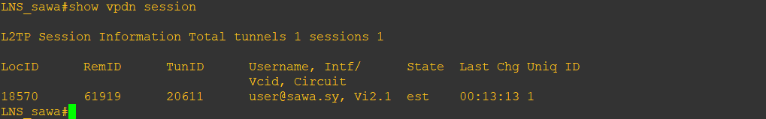

**الشكل (4-3) يمثل المشتركين المتصلين**

إظهار الأنفاق الموجودة ضمن تقنية ال VPDN:

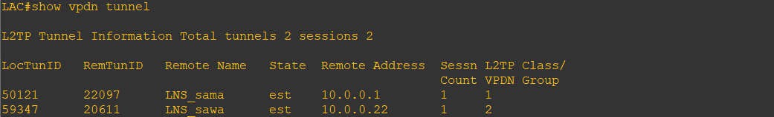

**الشكل (4-4) يمثل الـ Tunnels ضمن الـ LAC**

عند اتصال المستخدم بمزود الخدمة الخاص به يحصل على IP pool كما هو موضح أدناه:

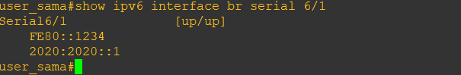

**الشكل (4-5) يمثل العنوان من IPv6 الذي يحصل عليه المشترك**

**تمت بعونه تعالى**

# آفاق تطويرية

في ظل التطور المستمر والمتسارع لأنظمة الإتصالات والشبكات، يصبح تحديد الآفاق التطويرية لمشروعنا واسعاً وغير محدد، ذلك سوف نذكر بعضاً من النقاط الأساسية الممكن تطبيقها:

* تطبيق تقتية الإرسال متعدد الوجهة (Multicast) على الشبكات التي تدعم برتوكول التبديل متعدد الأوسمة MPLS Network (Multi Protocol Label Switching).
* استخدام العديد من المخدمات Servers لإضافة العديد من الخدمات والميزات مثل Radius, Proxy, DNS.
* استخدام مخدم OVPN وإنشاء أنفاق Tunnles لإرسال البيانات.

# المراجع

[1] J. Doyle, and J.Carroll, “Routing TCPIP, Volume I” - Second Edition. USA - Cisco Press.

[2] S. Halabi - D. McPherson, “Internet Routing Architectures” – Second Edition. USA - Cisco Press.

[3] B. Williamson, “Developing IP Multicast Networks” – Second Edition.

USA - Cisco Press.

[4] W. Odom, R. Healy, D.Donohue, “CCIE Routing and Switching Certification Guide” - 4th Edition. USA – Cisco Press.

[5] <http://www.networkset.net/2010/03/06> Tusday, 10/05/2019, 10:30 AM

[6] https://www.cisco.com/c/en/us/support/docs/dial-access/virtual-private-dialup-network-vpdn/20980-vpdn-20980.html Tusday, 18/05/2009, 03:30 PM